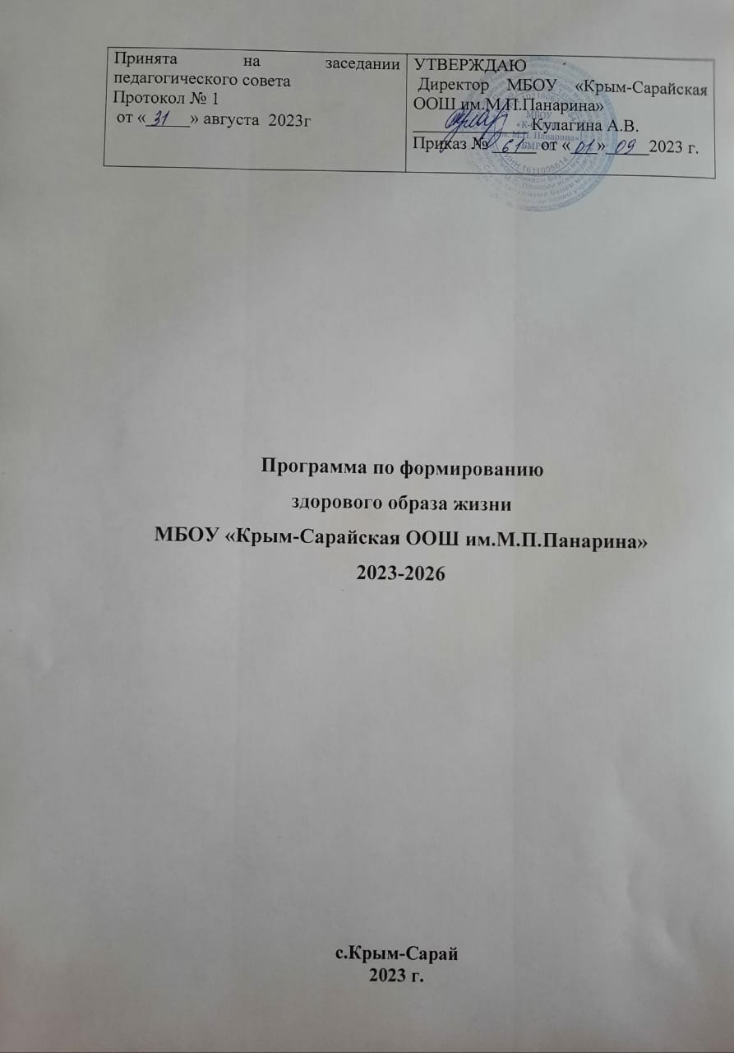

Паспорт программы
Цель программы | Создание условий, гарантирующих охрану и укрепление физического, психологического и социального здоровья обучающихся и формирование у них знаний, умений, навыков, мотивов вести здоровый и безопасный образ жизни.
Задачи программы | - внедрение в образовательный процесс здоровьесберегающих технологий;  - формирование у обучающихся основ теоретических знаний и практических умений, относящихся к физическим возможностям человека и его здоровью;  - пропаганда здорового образа жизни, формирование отношения к своему здоровью и здоровью окружающих как к важнейшей социальной ценности;  - изменение ценностного отношения к вредным привычкам и формирование личной ответственности за свое поведение;  - обучение умению противостоять разрушительным для здоровья формам поведения;  - четкое отслеживание санитарно - гигиенического состояния школы;  - формирование системы выявления уровня здоровья обучающихся и его целенаправленного отслеживания в течение периода обучения;  - развитие здоровой, комфортной и безопасной образовательной среды;  - развитие здоровьесберегающей компетентности педагогов;  - воспитание у обучающихся сознательного отношения к своему здоровью и здоровому образу жизни
Срок реализации программы | 2019 2023-2026 учебные гг.
Ожидаемые конечные результаты реализации программы, их социальная эффективность | - Разработка системы физкультурно-оздоровительной работы образовательного учреждения через совместную деятельность медицинских работников и педагогов по предупреждению заболеваний детей и подростков, сохранению и своевременной коррекции здоровья школьников для достижения оптимальных результатов в учебной деятельности каждого школьника.  - .Организация систематического контроля за состоянием здоровья учащихся и учителей на основе организации профилактических осмотров.  - Снижение заболеваемости всех участников образовательного процесса.  - Повышение уровня знаний по вопросам здоровья и его сохранения.  - Повышение качества обучения за счет уменьшения негативного воздействия процесса обучения и воспитания на психофизиологический статус детей и подростков;  - Апробация элементов методик по ранней диагностике, прогнозу и коррекции трудностей социальной адаптации, предрасположенности к вредным привычкам;  - Разработка рекомендации для родителей, администрации школы, учителей - предметников, позволяющие систематизировать работу по проблеме здоровьесбережения;  - Включение в план работы школы регулярное проведение недель здоровья;  - Создание комнаты психологической разгрузки для обучающихся;  - Организация системы кружковых и факультативных занятий по формированию ЗОЖ.
Нормы и методы реализации программы | Групповые и индивидуальные занятия, беседы, наблюдения, мозговые штурмы, фоновые мероприятия, внеклассная работа, внеурочная деятельность.
Условия реализации программы | - Разработки программы обеспечения приоритета здоровья в ОУ  - учет в любом решении ОУ аспектов, связанных с влиянием данного решения на здоровье школьников  - проведение диагностики здоровья обучающихся и мониторинга происходящих в школе изменений, связанных с вопросами здоровья  - учет результатов мониторинга здоровья обучающихся при разработке программы развития школы
Управление, контроль | Контроль за реализацией мероприятий программы осуществляют исполнители в рамках должностной компетентности. Общее руководство осуществляет администрация школы.

Нормативно-правовой базой для разработки Программы являются следующие нормативно-правовые документы:
- Федеральный закон от 29.12.2012г. № 273-ФЗ «Об образовании в Российской Федерации»;
- Конвенция о правах ребёнка;
- Закон РФ «Об основных гарантиях прав ребенка»;
- СанПиН 2.4.2.3286-15 «Санитарно-эпидемиологические требования к условиям и организации обучения и воспитания в организациях, осуществляющих образовательную деятельность по адаптированным основным общеобразовательным программам для обучающихся с ограниченными возможностями здоровья»;
- 3.1/2.4.3598-20 «Санитарно-эпидемиологические
требования к устройству, содержанию и организации работы образовательных организаций и других объектов социальной инфраструктуры для детей и молодежи в условиях распространения новой коронавирусной инфекции (COVID-19)»;
- Приказ Министерства образования Российской Федерации от 10.04.2002
- Приказ Министерства образования и науки Российской
Федерации от 30.08.2013 года № 1015 «Об утверждении Порядка организации образовательной деятельности по основным образовательным программам – образовательным программам начального общего, основного общего о среднего общего образования»;
- Устав МБОУ «Крым-Сарайская ООШ им.М.П.Панарина»

Пояснительная записка
Проблемы здоровья населения России, и в частности, здоровья подрастающего поколения, являются причиной для беспокойства как государственных организаций, так и общества, самих граждан. Поэтому и обсуждать эти проблемы стали достаточно часто.
Свою долю ответственности за сохранение здоровья граждан несёт и система образования. Период взросления человека, приходящийся на время его пребывания в школе, оказался одним из периодов, в течение которого происходит ухудшение состояния его здоровья, при том, что именно эти годы проходят под постоянным контролем со стороны педагогов. И хотя традиционно считается, что основная задача школы – дать необходимое образование, может ли педагог равнодушно относиться к неблагополучному и прогрессивно ухудшающемуся состоянию здоровья своих воспитанников? Одним из ответов на этот вопрос стала программа «Формирование здорового образа жизни», согласно которой здоровьесберегающие технологии становятся составной частью учебно-воспитательного процесса в школе.
Программа формирования здорового образа жизни (далее – Программа) является комплексной программой формирования у обучающихся с умственной отсталостью (интеллектуальными нарушениями) знаний, установок, личностных ориентиров и норм поведения, обеспечивающих сохранение и укрепление физического и психического здоровья как одной из ценностных составляющих, способствующих познавательному и эмоциональному развитию ребенка.
В современном мире множество факторов, влияющих на здоровье человека: неблагоприятная экологическая обстановка, низкая санитарно-гигиеническая культура населения, удорожание жизни. Справиться с этим могут лишь знания, ставшие нормой жизни, осознанной повседневностью действий: избавление от вредных привычек, физические упражнения, закаливание организма, умение рационально организовывать свою жизнь и деятельность в соответствии со знаниями своего организма и гармоничным взаимодействием с природой.
Школа создаёт условия для обучения и воспитания, комплекс мер и системных мероприятий, которые должны обеспечить не только здоровьесберегающую образовательную среду, но и сформировать у обучающихся необходимые знания, умения и навыки по здоровому образу жизни, элементарной экологической культуры, научить использовать полученные знания в повседневной жизни.
Данная Программа ориентирована на всех участников образовательного процесса. Она построена по принципу системы взаимосвязанных форм организации физического, психологического, нравственного, экологического воспитания, профилактики и пропаганды здорового образа жизни.
Реализация Программы позволяет объединить все блоки для обеспечения гуманистического характера образования, определяя приоритетной ценностью здоровье обучающихся.

Принципы здоровьесберегающей педагогики

- Принцип учета индивидуальных возможностей и способностей, обучающихся предусматривает поддержку всех обучающихся с использованием разного по трудности и объему предметного содержания, а соответственно, помощи и взаимопомощи при усвоении программного материала каждым учеником. Это открывает широкие возможности для вариативности образования, реализации индивидуальных образовательных программ, адекватных развитию ре6енка.
- Учет возрастных особенностей обучающихся.
- Создание образовательной среды, обеспечивающей снятие всех стрессобразующих факторов учебно-воспитательного процесса. Атмосфера доброжелательности, вера в силы ребенка, создание для каждого ситуации успеха необходимы не только для познавательного развития детей, но и для их нормального психофизиологического состояния.
- Обеспечение мотивации образовательной деятельности. Ребенок — субъект образования и обучающего общения, он должен быть эмоционально вовлечен в процесс социализации, что обеспечивает естественное повышение работоспособности и эффективности работы мозга не в ущерб здоровью.
- Построение учебно-воспитательного процесса в соответствии с закономерностями становления психических функций. Прежде всего, имеется в виду переход от совместных действий к самостоятельным, от действия по материализованной программе к речевому и умственному выполнению действий, переход от поэтапных действий к автоматизированным.
- Рациональная организация двигательной активности. Сочетание методик оздоровления и воспитания позволяет добиться быстрой и стойкой адаптации ребенка к условиям школы
- Обеспечение адекватного восстановления сил. Смена видов деятельности, регулярное чередование периодов напряженной активной работы и расслабления, произвольной и эмоциональной активации необходимы для предотвращения переутомления детей.

Исполнители, участники образовательного процесса:
- администрация общеобразовательной организации;
- педагогический коллектив;
-обучающиеся;
- родители.

План деятельности по реализации программы
№ | Мероприятия | Ответственные исполнители | Сроки | Планируемый результат и выполнение
1. | Медицинское направление.
1.1. | Медико-педагогическая экспертиза:  - анализ основных характеристик состояния здоровья детей в школе;  -выявление учащихся специальной медицинской группы;  -ведение строгого учета детей по группам здоровья. Формирование групп здоровья по показателям. | Классный руководители (согласно предоставленным данным) | ежегодно | Медицинские карты, листы здоровья в классных журналах
1.3. | Медосмотр учащихся школы, определение уровня физического здоровья. |  | ежегодно | План медосмотров
1.4. | Обеспечение и организация профилактических прививок учащихся. |  | ежегодно | план прививок
1.5. | Анализ случаев травматизма в школе. | заместитель директора по ВР | ежегодно | Материалы отчетов
1.6. | Анализ посещаемости и пропусков занятий по болезни. | Классные руководители, заместитель директора по УВР | ежегодно | материалы  отчетов
1.7. | Контроль за качеством питания и питьевым режимом. | Директор, зам.директора по хозяйственной части, представители родительского комитета | ежедневно в течение года
1.8. | Смотр кабинетов, их соответствие гигиеническим требованиям:  - проветривание;  - освещение;  - отопление  - вентиляция  - уборка | завхоз, учителя, зам директора по ВР | ежедневно в течение года
1.9. | Рациональное расписание уроков, не допускающее перегрузок (соблюдение требований СанПиНа) | заместитель директора  по УВР | ежегодно | справка по оценке расписания
1.10. | Постоянный контроль за школьной столовой. | зам.директора по хозяйственной части, директор школы, замдир по ВР | ежедневно в течение года
2. | Просветительское направление
2.1. | Организация просветительской работы с родителями (лекторий). | заместитель директора по ВР | ежегодно | график проведения лектория
2.2. | Разработка и внедрение родительского лектория по здоровому образу жизни. | заместитель директора по ВР | ежегодно | тематика лектория
2.3. | Разработка системы обучения родителей и учителей по проблемам охраны, укрепления и сохранения здоровья детей. | администрация школы | ежегодно | план работы
2.4. | Вовлечение родителей и учителей в работу по сохранению и укреплению здоровья детей. | администрация школы | ежегодно | план работы
2.5. | Подготовка и проведение педагогического совета по теме «Формирование здорового образа жизни» | заместители директора | ежегодно | протокол педсовета
2.6. | Организация просветительской работы с учащимися (лекторий, тематические классные часы и др.виды работ). | заместитель директора по ВР | ежегодно | план работы
2.7. | Совместная работа с учреждениями здравоохранения и органами внутренних дел по профилактике токсикомании, наркомании, курения и алкоголизма. | заместитель директора | ежегодно | план работы
2.8. | Пропаганда физической культуры и здорового образа жизни через уроки биологии, географии, химии, ОБЖ, физической культуры. | учителя-предметники | в течение года | планы  уроков
3. | Психолого-педагогическое направление.
3.1. | Отслеживание работоспособности, тревожности и других психических показателей учащихся по экспериментальным программам:  - определение влияния учебной нагрузки на психическое здоровье детей;  - изучение умственного развития учащихся с целью возможности продолжения обучения в профильных классах;  - изучение психологических возможностей и готовности детей к школе;  - выявление профессиональных интересов учащихся и способностей с целью профессионального самоопределения;  - разработка и внедрение системы медико-физиологического контроля за адаптацией учащихся к различным формам обучения. | классные руководители | ежегодно | диагностические исследования
3.2. | Использование здоровьесберегающих технологий, форм и методов в организации учебной деятельности. | учителя-предметники | ежегодно | планы  уроков
4. | Спортивно-оздоровительное направление.
4.1. | Организацию спортивных мероприятий. | учитель физической культуры | ежегодно | план работы
4.2. | Разработка системы кружковой, внеклассной и внешкольной работы по формированию здорового образа жизни учащихся. | заместитель директора | ежегодно | план работы кружков и секций
4.3. | Привлечение учащихся, родителей, социальных партнёров школы к физической культуре и спорту, различным формам оздоровительной работы. | заместитель директора по ВР | ежегодно | план работы
5. | Диагностическое направление
5.1. | Мониторинг состояния здоровья детей. | руководитель МС | ежегодно | результаты мониторинга
5.2. | Подготовка и проведение семинара для учителей школы по теме «Проблемы диагностики развития». | руководитель МС, психолог. | ежегодно | материалы семинара

Ежегодный примерный календарный план реализации программы здоровьесбережения

Сентябрь
- Организация дежурства по школе и по классам.
- Налаживание работы кружков и секций, организация клубной деятельности.
- Включение в планы родительского всеобуча, планы методических объединений и план работы школьной библиотеки мероприятий, способствующих повышению эффективности работы по здоровье сбережению детей.
- Включение в планы по руководству и контролю вопросов, способствующих улучшению работы школы по здоровьесбережению.
- Организация питания учащихся.
- Проведение физкультминуток, подвижных игр на переменах.
- «Уроки чистоты».
- Проведение внутришкольных и участие в районных спортивно-массовых соревнованиях и спартакиаде.
- Проведение месячника по предупреждению дорожно-транспортного травматизма. Проведение лекций, бесед, воспитательных часов по формированию здорового образа жизни.
- Старты здоровья.
- Обеспечение контроля занятости детей во внеурочное время (систематически).
- Организация каникулярного отдыха и оздоровления детей.
- Организация работы спецгруппы.
Октябрь
- Организация работы учащихся по трудоустройству и поддержанию порядка на закреплённых участках, работа по созданию и поддержанию уюта в классах, школе, по сохранению школьного имущества.
- Планирование занятости учащихся в каникулярный период.
- Подготовка классов к зиме.
- Проведение внутришкольных спортивных мероприятий и соревнований, участие в районной спартакиаде.
- Проведение лекций, бесед, воспитательных часов по формированию здорового образа жизни.
- Физкультминутки (ежедневно).
- Подвижные игры на переменах (ежедневно).
Ноябрь
- Проведение мероприятий, приуроченных к празднику « День матери».
- Проведение воспитательных часов и мероприятий по теме « Курение - вред». Итог: выпуск плакатов, посвященных борьбе с курением и наркотиками.
- Экскурсии.
- Совещание актива по проведению физкультурных праздников, игр на местности.
- Физкультминутки и динамические паузы (систематически)
- Отчёты о проделанной работе по здоровье сбережению.
Декабрь
- Проведение открытых воспитательных часов, мероприятий, посвященных всемирному дню борьбы со СПИДом.
- Проведение конкурсов «Папа, мама, я - спортивная семья», посвященных празднованию Дня семьи.
- Физкультминутки и динамические паузы (ежедневно).
- Организация каникулярного отдыха и оздоровления детей.
Январь
- Открытые воспитательные часы «Тренинг здорового образа жизни».
- «Весёлые старты».
- Физкультминутки и динамические паузы.
Февраль
- Месячник оборонно-массовой и патриотической работы.
- День защитника Отечества.
- Физкультминутки и динамические паузы.
Март
- Планирование занятости учащихся в каникулярный период.
- Подготовка ко Дню здоровья. Физкультминутки и динамические паузы.
- Организация каникулярного отдыха и оздоровления детей.
Апрель
- Всемирный день здоровья.
- Благоустройство школьной территории.
- День здоровья.
- Динамические паузы, физкультминутки.
Май
- Подготовительная работа к организации занятости учащихся в летний период.
- Мероприятия, посвященные годовщине Победы в ВОВ.
- «Весёлые старты».
- Проведение экскурсий на природу.
- Презентация уроков чистоты.
Июнь
- Международный день защиты детей.
- Всемирный день защиты окружающей среды.
- Работа по плану летних каникул.

Ожидаемые результаты формирования ЗОЖ

по ступеням образования
Ступень | Уровень | Задачи педагогов | Прогнозируемые результаты
Начальное звено:  1-2-е классы | Примитивно- поведенческий | Формирование навыков санитарно- гигиенической культуры | Отсутствие вредных привычек
3-и классы | Примитивно- поведенческий | Формирование навыков санитарно- гигиенической культуры | Отсутствие вредных привычек
3-и классы | Примитивно- поведенческий | Приобщение к гигиенической культуре | Отсутствие вредных привычек
4-е классы | Примитивно- поведенческий | Организация здорового образа жизни | Отсутствие вредных привычек
Среднее и старшее звено:  5-6-е классы | Эмоциональный | Приобщение к здоровому образу жизни | Стремление к ведению здорового образа жизни
7-е классы | Эмоциональный | Формирование полового самосознания и здорового образа жизни | Стремление к ведению здорового образа жизни
8-9е классы | Эмоциональный | Формирование полового самосознания и здорового образа жизни | Стремление к ведению здорового образа жизни
8-9е классы | Эмоциональный | Воспитание грамотного отношения к медико- профилактическим мерам как средству сохранения здоровья человека | Стремление к ведению здорового образа жизни

Планируемые результаты реализации здоровьесберегающей программы в школе

Осуществление запланированных действий по реализации данной программы позволит получить следующие результаты:
- Будет сформирована система физкультурно- оздоровительной работы образовательного учреждения через совместную деятельность медицинских работников и педагогов по предупреждению заболеваний детей и подростков, сохранению и своевременной коррекции здоровья школьников для достижения оптимальных результатов в учебной деятельности каждого ребенка.
- Будет осуществляться систематический контроль за состоянием здоровья учащихся и учителей на основе организации профилактических осмотров, первичной профилактики.
- Снизится заболеваемость всех участников образовательного процесса.
- Будет создан компьютерный банк данных о состоянии здоровья каждого учащегося на всех

Список используемой литературы:
1. Аршинова В.В. Классные часы и беседы по профилактике наркомании. - М., 2004.
2.Дереклеева Н.И. Модульный курс учебной и коммуникативной мотивации учащихся, или Учимся жить в современном мире. - М., 2004.
3. Оценка физического развития и состояния здоровья детей и подростков. - М., 2004.
4. Сизанов А.Н., Хриптович В.А. Модульный курс профилактики курения 5-11-е классы. М., 2004.
5. Смирнов Н.К. Здоровьесберегающие образовательные технологии в работе учителя и школы. - М., 2003.
6. Маюров А.Н., Маюров Я.А. Наркотики, выход из наркотического круга (учебное пособие для ученика и учителя: 7-11-е классы). Книга 4. Уроки культуры и здоровья. - М., 2004.
7. Маюров А.Н., Маюров Я.А. Алкоголь - шаг в пропасть (учебное пособие для ученика и учителя: 7-11-е классы). Книга 3. Уроки культуры здоровья. - М., 2004.

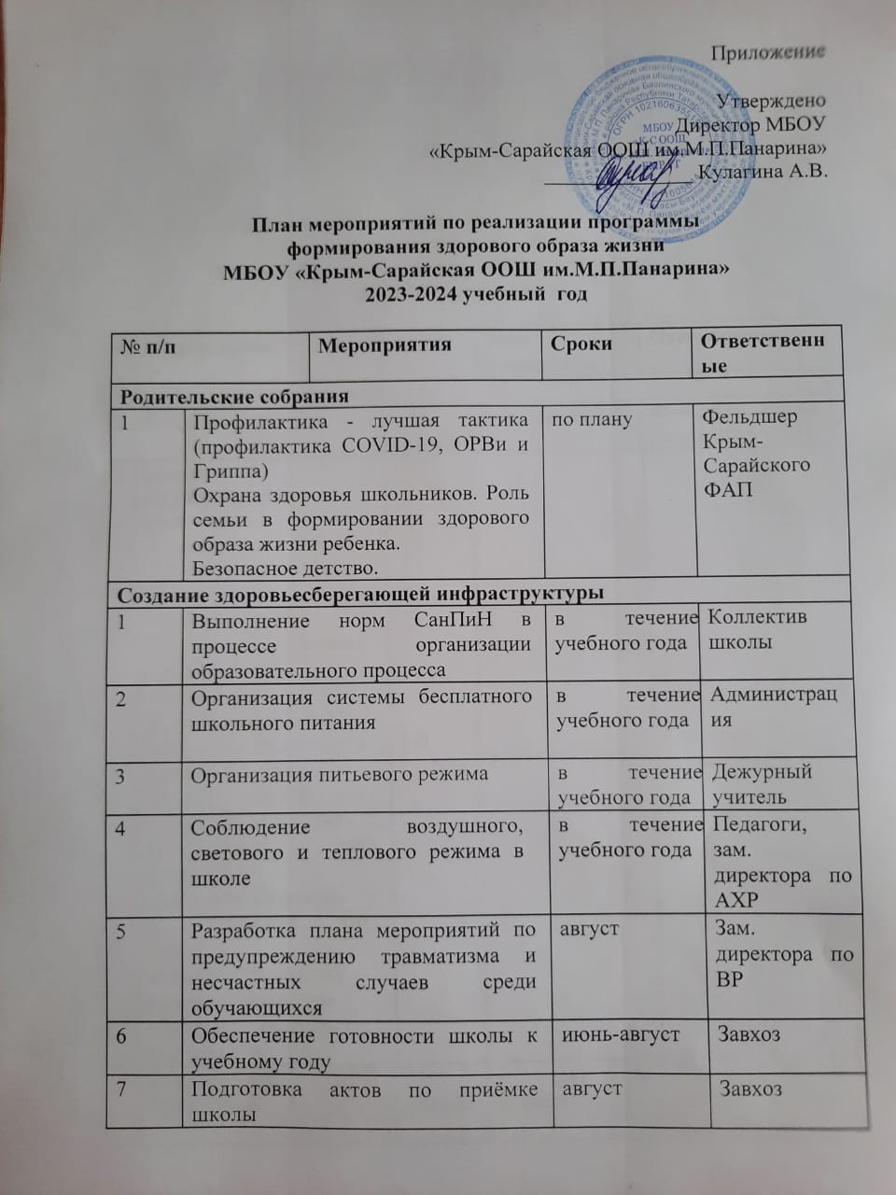

8 | Соблюдение санитарно-гигиенических норм на уроках и режима проветривания кабинетов на переменах | сентябрь-май |  | Зам. директора по УВР
9 | Введение дополнительных каникулярных дней для обучающихся 1 класса | август |  | Зам. директора по УВР
10 | «Плавающее» расписание в целях максимального разобщения классов (групп) | в течение учебного года в случае необходимости |  | Зам. директора по УВР
11 | «Плавающий» график питания в целях максимального разобщения классов (групп) | в течение учебного года в случае необходимости |  | Ответственный за питание
12 | Установка дозаторов с антисептическим средством для обработки рук | в течение учебного года |  | завхоз
Профилактическая работа
1. | Проведение профилактического осмотра обучающихся на кожные заболевания и педикулёз | по плану |  | Фельдшер Крым-Сарайского ФАП
2. | Обеспечение своевременного проведения профилактических прививок обучающимся | в течение года |  | Фельдшер Крым-Сарайского ФАП
3. | Анализ результатов медицинского осмотра воспитанников, доведение результатов медицинского осмотра до родителей и педагогов | по окончании медосмотра |  | Фельдшер Крым-Сарайского ФАП
4. | Посещение уроков физической культуры | в течение года |  | Зам. директора по УВР
5. | Профилактика нарушений зрения (контроль ношения очков, правильное рассаживание обучающихся за ученическими столами, упражнения для глаз) | в течение года |  | Учителя-предметники
6. | Профилактика ОРВИ и гриппа средствами витаминизации | в течение года |  | Фельдшер Крым-Сарайского ФАП
7. | Организация утреннего фильтра с термометрией | в течение года |  | Педагоги
Спортивно-оздоровительная деятельность
1. | Утренняя зарядка (перед первым уроком) | ежедневно |  | Учителя
2. | Обязательные физкультминутки на уроках и самоподготовке | ежедневно |  | Учителя, воспитатели
3. | Динамические паузы на свежем воздухе, подвижные перемены | ежедневно |  | Учителя воспитатели
4. | День здоровья | 1 раз в четверть |  | Учителя физкультуры
5. | Соревнования по различным видам спорта (по плану учителя физкультуры) | в течение учебного года |  | Учителя физкультуры
6. | Организация работы спортивных кружков в соответствии с СанПиН | сентябрь-май |  | Учителя физкультуры
7. | Проведение походов выходного дня | сентябрь-май |  | Классные руководители
8. | Прогулки, экскурсии. | сентябрь-май |  | Классные руководители, воспитатели
9 | Уроки физической культуры | сентябрь-май |  | Учителя физкультуры
Просветительская работа с педагогами школы и специалистами
1. | Консультации для учителей по сохранению собственного здоровья. | в течение учебного года |  | Фельдшер Александровского ФАП
2. | Информирование педагогического коллектива о состоянии и профилактике заболеваемости обучающихся. | в течение учебного года |  | Фельдшер Александровского ФАП
3. | Повышение квалификации педагогов на курсах по оказанию первой помощи | по необходимости |  | Зам. директора по УВР
4. | Инструктажи по обеспечению безопасности ОУ | в течение учебного года |  | Ответственный за ОТ
5. | Оформление тематических выставок книг, периодических изданий по вопросам здоровьесбережения. | декабрь, март |  | Школьный библиотекарь
6. | Оформление уголков здоровья, информационных стендов по профилактике заболеваний | в течение учебного года |  | Фельдшер Александровского ФАП
Работа с родителями
1. | Классные родительские собрания (рекомендуемая тематика)  1. «Режим дня – основа жизни человека»  2. «COVID-19, как обезопасить своих детей»  3.Психологические особенности внутрисемейных отношений. Воспитание неприязни к алкоголю, табакокурению, наркотикам  4.Профилактика и предупреждение «школьных болезней»  5.«В здоровом теле – здоровый дух»: о правилах закаливания, питания, режиме дня школьника и т. п.  6."Здоровье ребенка в руках взрослых",  7. "Здоровая семья: нравственные аспекты",  8. "Режим труда и учебы",  9. "Физическое воспитание детей в семье",  10. "Пагубное влияние курения табака на здоровье человека",  11. "Вредные привычки у детей",  12. "Подготовка к экзаменам. Как противостоять стрессу",  13. "Вопросы, которые нас волнуют",  14. "Эти трудные подростки",  15. "Взрослые проблемы наших детей",  16. "Физическое развитие ребенка и пути его совершенствования",  17. "Социальный вред алкоголизма",  18. "Психология курения",  19. "Нецензурная брань - это тоже болезнь". | по плану |  | Классные руководители
2. | Консультации родителей (законных представителей) по вопросам здоровьесбережения | по плану |  | Классные руководители
Мониторинг сформированности культуры здорового образа жизни и здоровья обучающихся.
1. | Мониторинг здоровья обучающихся по результатам профилактических осмотров. | по плану |  | Фельдшер Крым-Сарайского ФАП
2. | Учёт случаев травматизма обучающихся. | по факту |  | завхоз
3. | Учёт количества пропусков занятий по болезни. | в конце четверти, (года) |  | классные руководители
4. | Анализ заболеваемости за год. Анализ в сравнении с предыдущими годами. | май |  | Фельдшер Крым-Сарайского ФАП
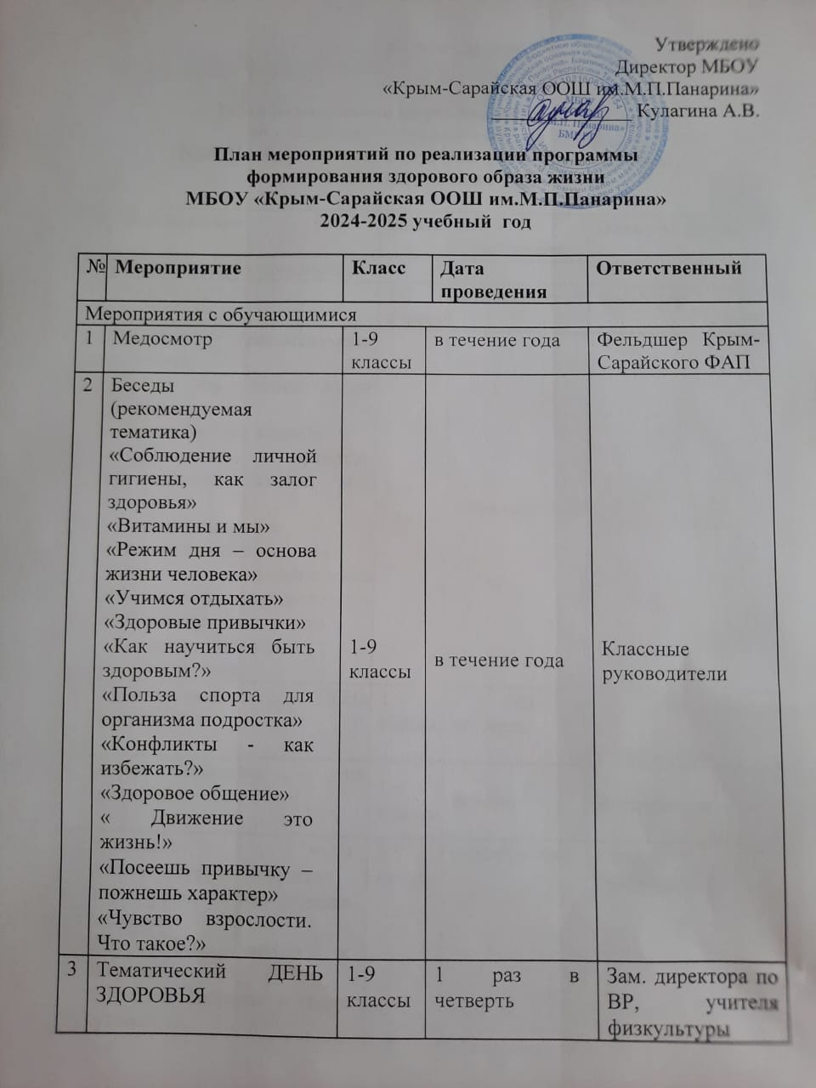

4 | Неделя психологии | 1-9 классы | 2 раза в год |  | классные руководители
5 | Воспитательная беседа по профилактике табакокурения, употребления ПАВ (спайсов, насвая, снюсов), алкоголя, наркотиков со специалистами | 5-9 классы | ноябрь,  март |  | Зам. директора по ВР, педагог-организатор
6 | Воспитательная беседа по профилактике СПИДа со | 5-9 классы | декабрь |  | Зам. директора по ВР, педагог-организатор
7 | 1.Спортивная игра «Зарница»  2.Зимняя олимпиада. Международный день зимних видов спорта (12 февраля) | 1-9, «и» классы | февраль |  | Учителя физкультуры
8 | Праздник здоровья  Игра «Быть здоровым модно» | ГПД | январь  май |  | Фельдшер, воспитатели
9 | Неделя ЭКОЛОГИИ | 1-9, классы | 17.04.-21.04. |  | Зам. директора по ВР
10 | Профилактика заболеваний передающихся половым путём. | 7-9 классы | апрель |  | Фельдшер Крым-Сарайского ФАП
11 | «Неделя здоровья и спорта» | 1-9, классы | 03.04.-07.04. |  | Учителя физкультуры
12 | Профилактика ранней нежелательной беременности | 7-11классы | май |  | Фельдшер Крым-Сарайского ФАП
13 | Беседы «Личная гигиена девушки» «Личная гигиена молодого человека» | 7-9 классы | октябрь  февраль |  | Фельдшер Александровского ФАП
14 | Мероприятие по профилактике наркомании «Жизнь без наркотиков!» | 1-6 классы | июнь |  | Начальник ЛОЛ
15 | Проведение бесед с обучающимися на темы: профилактика ОКИ,ОРЗ, Гриппа, туберкулёза, гепатитов, КЭ, СПИДа, гельминтов, педикулёза, чесотки, близорукости; гигиеническоевоспитание; половое воспитание; сохранение продуктивного здоровья; ЗОЖ; вредные привычки (курение, токсикомания, наркомания, алкоголизм). | 1-9 классы | сентябрь- май |  | Фельдшер Крым-Сарайского ФАП
16 | Классные часы, беседы, по профилактике табакокурения, употребления ПАВ (спайсов, насвая), алкоголя, наркотиков. | 5-9 классы | сентябрь- май |  | Фельдшер Крым-Сарайского ФАП ,  классные руководители,  /по плану/
17 | Классные часы, беседы, занятия- практикумы, экскурсии с обучающимися (воспитанниками) по формированию ЗОЖ /по ПВР классных руководителей, воспитателей/ | 1-9 классы | сентябрь- май |  | Классные руководители,
18 | «Разговор о правильном питании» в рамках реализации программ внеурочной деятельности. | 1-4 классы | сентябрь- май |  | Классные руководители
19 | Турниры: по баскетболу, футболу, волейболу, настольному теннису, | 5-11классы | в течение года/ по плану работы учителей физкультуры и руководителей объединений доп. образования |  | Учителя физкультуры, руководители объединений доп. образования
20 | Сдача норм ГТО | 1-9 классы | в течение года |  | Учителя физкультуры
21 | Участие во Всероссийской онлайн-олимпиаде по окружающему миру и экологии |  | апрель |  | Зам. директора по ВР
Мероприятия с педагогами
1 | #Челлендж БУДЬ В ФОРМЕ |  |  | февраль | Учителя физкультуры
2 | Велопрогулка |  |  | в течение года | Учителя физкультуры
3 | Мастер – класс по скандинавской ходьбе. / |  |  | в течение года | Учителя физкультуры
4 | Поездка в горы. |  |  | В течение года | Учителя физкультуры
5 | Турслёт |  |  | в течение года | Учителя физкультуры
6 | Сдача норм ГТО |  |  | в течение года | Учителя физкультуры

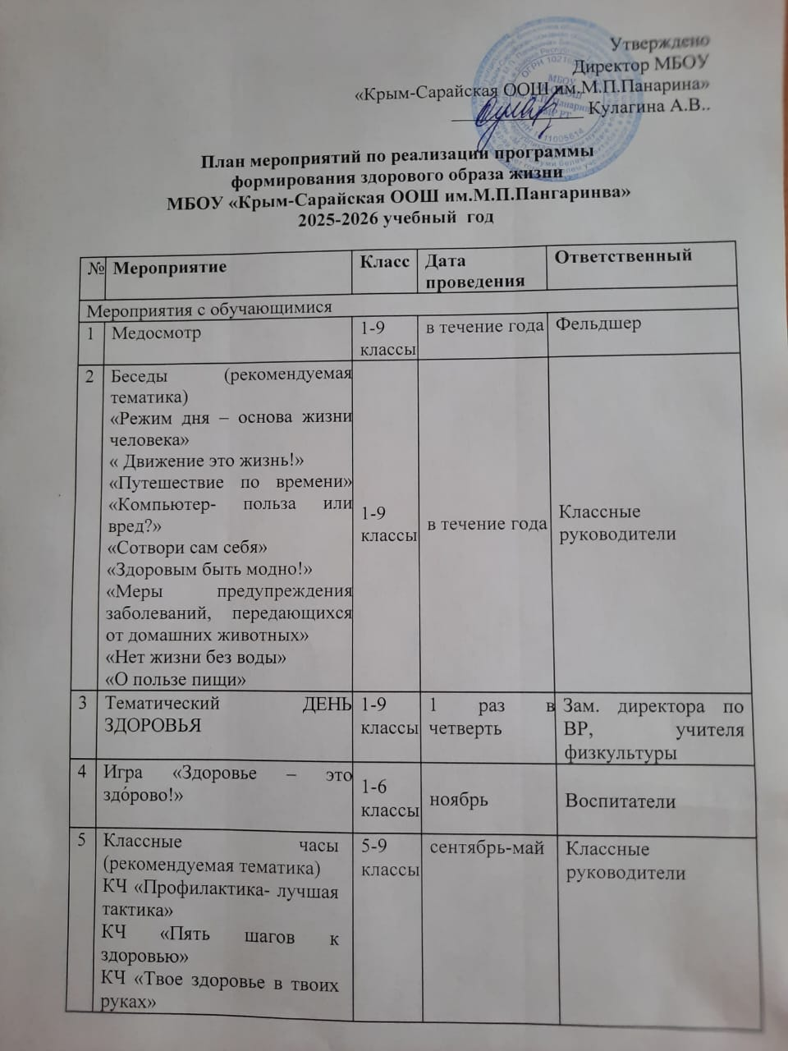

КЧ «Пять шагов к здоровью»
КЧ «Твое здоровье в твоих руках»
КЧ «Спорт норма жизни»
КЧ «Здоровый образ жизни – мода или необходимость»
КЧ «Здоровье – это модно»
КЧ «Компьютер и Я»
КЧ «Чума XXI века»
КЧ Time менеджмент (организация личного времени)
КЧ« Движение это жизнь!»
КЧ «Твое здоровье в твоих руках»
КЧ «Ответственность за будущее»
КЧ «Скуку, простуду, безделье меняем на бодрость, здоровье, веселье»
6 | Воспитательная беседа по профилактике табакокурения, употребления ПАВ (спайсов, насвая, снюсов), алкоголя, наркотиков со специалистами | 5-9 классы | ноябрь,  март | Зам. директора по ВР, педагог-организатор
7 | Воспитательная беседа по профилактике СПИДа со специалистами | 5-9 классы | декабрь | Зам. директора по ВР, педагог-организатор
8 | Спортивная игра «Зарница» | 1-9 классы | февраль | Учителя физкультуры
9 | Праздник здоровья  Игра «Быть здоровым модно» |  | январь  май | Зам.дир. по ВР, фельдшер, воспитатели
10 | Конкурс фотографий «Мама, папа, я- спортивная семья» | 5-9  классы | апрель | Классные руководители
11 | Профилактика заболеваний передающихся половым путём. | 7-9 классы | апрель | Фельдшер
12 | Соревнования «Самые быстрые, ловкие, смелые» | 1-6 классы | апрель | Учителя физкультуры
13 | Профилактика ранней нежелательной беременности | 7-9 классы | май | Фельдшер
14 | Беседы  «Личная гигиена девушки»  «Личная гигиена молодого человека» | 7-9  классы | октябрь  февраль | Фельдшер Крым-Сарайского ФАП
15 | Мероприятие по профилактике наркомании «Жизнь без наркотиков» | 1-6 классы | июнь | Начальник ЛОЛ
16 | Проведение бесед с обучающимися на темы: профилактика ОКИ,ОРЗ, Гриппа, туберкулёза, гепатитов, КЭ, СПИДа, гельминтов, педикулёза, чесотки, близорукости; гигиеническое воспитание; половое воспитание; сохранение продуктивного здоровья; ЗОЖ; вредные привычки (курение, токсикомания, наркомания, алкоголизм). | 1-9 классы | сентябрь- май | Фельдшер  /по плану/
17 | Классные часы, беседы, по профилактике табакокурения, употребления ПАВ (спайсов, насвая), алкоголя, наркотиков. /по ПВР классных руководителей, | 5-9 классы | сентябрь- май | Фельдшер ,  классные руководители  /по плану/
18 | Классные часы, беседы, занятия- практикумы, экскурсии с обучающимися (воспитанниками) по формированию ЗОЖ /по ПВР классных руководителей, воспитателей/ | 1-9 классы | сентябрь- май | Классные руководители  /по плану/
19 | Турниры: по баскетболу, футболу, волейболу, настольному теннису, | 5-9 классы | в течение года/ по плану работы учителей физкультуры и руководителей объединений доп. Образования | Учителя физкультуры, руководители объединений доп. Образования
20 | Сдача норм ГТО |  | в течение года | Учителя физкультуры
21 | Участие во Всероссийской онлайн-олимпиаде по окружающему миру и экологии |  | апрель | Зам. директора по ВР
Мероприятия с педагогами
1 | #Челлендж БУДЬ В ФОРМЕ |  | в течение года | Учителя физкультуры
2 | Сплав |  | в течение года | Учителя физкультуры
3 | Велопрогулка |  | в течение года | Учителя физкультуры
4 | Поездка в горы. |  | в течение года | Учителя физкультуры
5 | Турслёт |  | в течение года | Учителя физкультуры
6 | Сдача норм ГТО |  | в течение года | Учителя физкультуры

